CARTA DE PATROCINIO DE TORNEO DELIBERA 2019

Manuel José Ossandón Irarrázabal, Senador de la República, otorga Patrocinio o Adhesión, según corresponda, a la Iniciativa Juvenil de Ley Moción parlamentaria que propone la modificación a la Ley Nº 19846, artículo N° 22 sobre Calificación de la Producción Cinematográfica para desincentivar el uso a los videojuegos. presentada por los estudiantes del establecimiento Maimonides School, Región Metropolitana, comuna de Lo Barnechea, en el marco de la versión XI del Torneo Delibera organizado por la Biblioteca del Congreso Nacional.

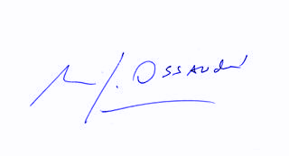
Manuel José Ossandón I.
Senador

Valparaíso, Junio de 2019

